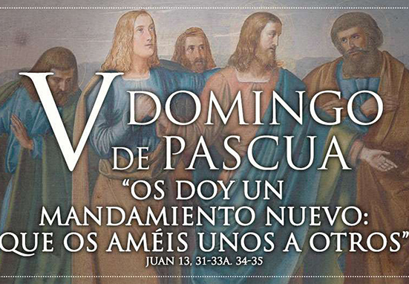

“BENDECIRÉ TU NOMBRE POR SIEMPRE, DIOS MÍO”
Sal 144
18 MAYO
2025,
5º DOMINGO
DE PASCUA

“EN ESTO CONOCERÁN QUE SOIS MIS DISCÍPULOS: SI OS AMÁIS UNOS A OTROS” (Jn 13, 31-33ª. 34-35)

¡FELIZ PASCUA DE RESURRECCIÓN!
ALELUYA, ALELUYA, ALELUYA, ALELUYA, ALELUYA…

